
Presseinformation

Verortungen – Durch die Blume

05. Juli bis 06. September 2026
Vernissage So 5. Juli 2026, 15 — 17 Uhr
Zinnober: Sa 5. und So 6. September 2026, 12 — 19 Uhr

GEDOK GalerieSalon, Hannover
Lola-Fischel-Straße 20
30173 Hannover

Was wird „durch die Blume“ gesagt – und was bleibt verborgen? Die Ausstellung Verortungen – Durch die Blume versammelt künstlerische Positionen, die sich mit der Blume als Zeichen, Metapher und kulturellem Bedeutungsträger auseinandersetzen.
Die Ausstellung widmet sich der Blume als Trägerin von Botschaften, Symbolen und gesellschaftlichen Bedeutungen. Ausgangspunkt ist die Redewendung durch die Blume sagen, die bis heute für das indirekte Ausdrücken von Gedanken, Kritik oder Gefühlen steht.
Ihre Wurzeln liegen in der historischen Blumensprache, der sogenannten Floriographie. Über Jahrhunderte wurden Blumen genutzt, um Gefühle, Wünsche und Mitteilungen ohne Worte zu übermitteln. Aus Farben, Formen und Anordnungen entstand ein komplexes Zeichensystem, das bis heute nachwirkt.
Die Ausstellung greift diese Tradition auf und zeigt, wie Blumen in der Kunst als Metaphern für Erinnerung, Identität, Vergänglichkeit und gesellschaftliche Rollenbilder fungieren. Gleichzeitig verweist sie auf die besondere Bedeutung der Blumenmalerei für Künstlerinnen früherer Jahrhunderte. Da ihnen der Zugang zu vielen Bereichen der akademischen Kunst verwehrt blieb, entwickelte sich die Darstellung von Blumen und Natur zu einem wichtigen Feld künstlerischer Ausdrucksmöglichkeiten.
Durch die Blume lädt dazu ein, florale Motive neu zu betrachten und die vielschichtigen Bedeutungen hinter scheinbar vertrauten Bildern zu entdecken.
Es stellen aus: Tine Albe — Karin Bach — Bettina Bradt — Irena Bronzlik — Evelin Daus — Gisela Gührs — Gunda Kaper-Gührs — Cornelia León-Villagrá — Maike Remane — Rosemarie Sprute

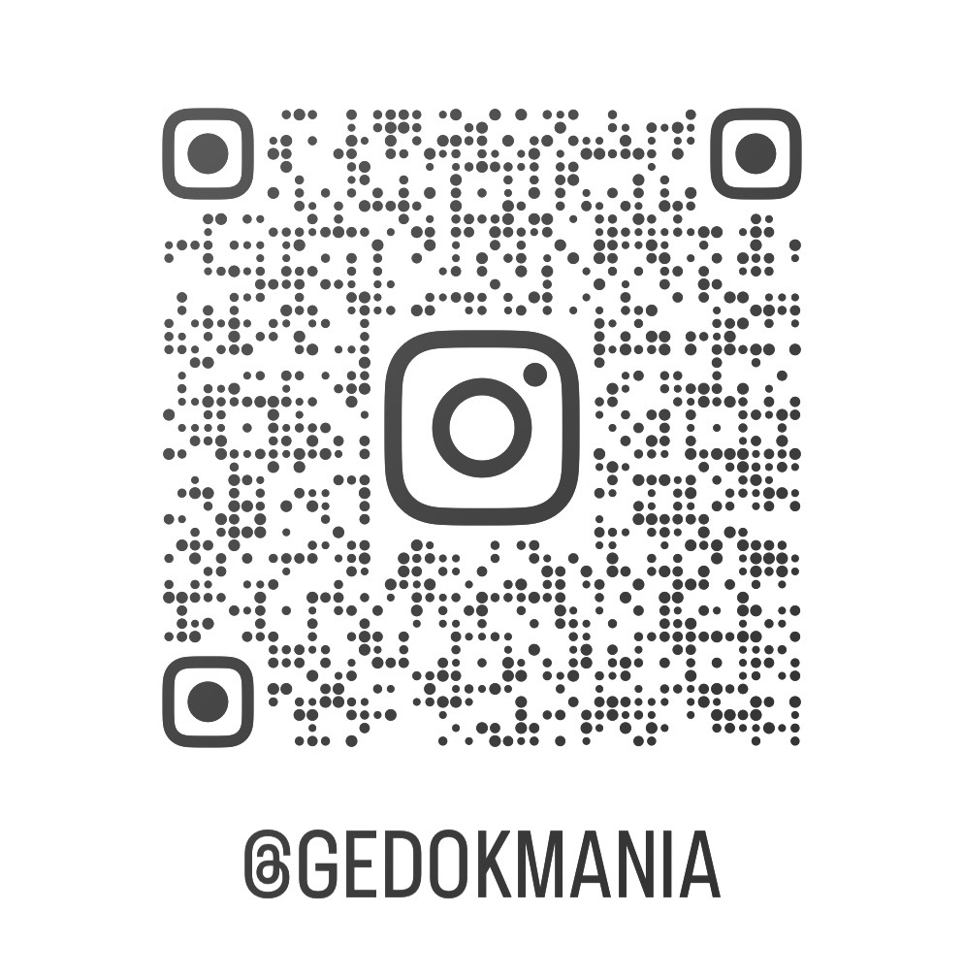
Öffnungszeiten GEDOK GalerieSalon
Mi 15 – 18 Uhr, Sa + So 14 – 17 Uhr
GEDOK NiedersachsenHannover e.V.
GalerieSalon | Galeriebüro
Lola-Fischel-Straße 20
30173 Hannover
Tel. 0511.13 14 04 (Mi 15 - 18 Uhr)
buero@gedok-niedersachsenhannover.de
www.gedok-niedersachsenhannover.de
https://www.facebook.com/GEDOKMANIA/
https://www.instagram.com/gedokmania?igsh=d3hjcTR1bTdsZDFh&utm_source=qr

